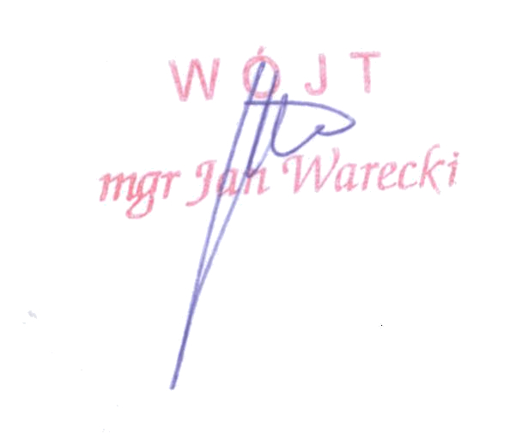
Załącznik Nr 3 do SIWZ

OŚWIADCZENIE WYKONAWCY/WYKONAWCÓW O BRAKU PODSTAW DO WYKLUCZENIA NA PODSTAWIE ART. 24 UST. 1 USTAWY - PRAWO ZAMÓWIEŃ PUBLICZNYCH

Nazwa Wykonawcy ………………………………………………………….
Adres wykonawcy ………………………………………………………….
Miejscowość ……………………………………

Oświadczenie

Składając ofertę w postępowaniu o udzielenie zamówienia publicznego prowadzonym w trybie przetargu nieograniczonego na zadanie:
Przebudowa drogi gminnej transportu rolnego Bąki - Pogorzel
oświadczam/my że w stosunku do firmy, którą reprezentuję/my brak jest podstaw do wykluczenia z postępowania zgodnie z art. 24 ust. 1 ustawy z dnia 29 stycznia 2004 r. - Prawo zamówień publicznych (j. t. Dz. U. z 2010 r. Nr 113, poz. 759 ze zmianami) który mówi:
1. Z postępowania o udzielenie zamówienia wyklucza się:
1) wykonawców, którzy wyrządzili szkodę, nie wykonując zamówienia lub wykonując je nienależycie, jeżeli szkoda ta została stwierdzona orzeczeniem sądu, które uprawomocniło się w okresie 3 lat przed wszczęciem postępowania;
2) wykonawców, w stosunku do których otwarto likwidację lub których upadłość ogłoszono, z wyjątkiem wykonawców, którzy po ogłoszeniu upadłości zawarli układ zatwierdzony prawomocnym postanowieniem sądu, jeżeli układ nie przewiduje zaspokojenia wierzycieli przez likwidację majątku upadłego;
3) wykonawców, którzy zalegają z uiszczeniem podatków, opłat lub składek na ubezpieczenia społeczne lub zdrowotne, z wyjątkiem przypadków gdy uzyskali oni przewidziane prawem zwolnienie, odroczenie, rozłożenie na raty zaległych płatności lub wstrzymanie w całości wykonania decyzji właściwego organu;
4) osoby fizyczne, które prawomocnie skazano za przestępstwo popełnione w związku z postępowaniem o udzielenie zamówienia, przestępstwo przeciwko prawom osób wykonujących pracę zarobkową, przestępstwo przeciwko środowisku, przestępstwo przekupstwa, przestępstwo przeciwko obrotowi gospodarczemu lub inne przestępstwo popełnione w celu osiągnięcia korzyści majątkowych, a także za przestępstwo skarbowe lub przestępstwo udziału w zorganizowanej grupie albo związku mających na celu popełnienie przestępstwa lub przestępstwa skarbowego;
5) spółki jawne, których wspólnika prawomocnie skazano za przestępstwo popełnione w związku z postępowaniem o udzielenie zamówienia, przestępstwo przeciwko prawom osób wykonujących pracę zarobkową, przestępstwo przeciwko środowisku, przestępstwo przekupstwa, przestępstwo przeciwko obrotowi gospodarczemu lub inne przestępstwo popełnione w celu osiągnięcia korzyści majątkowych, a także za przestępstwo skarbowe lub przestępstwo udziału w zorganizowanej grupie albo związku mających na celu popełnienie przestępstwa lub przestępstwa skarbowego;
6) spółki partnerskie, których partnera lub członka zarządu prawomocnie skazano za przestępstwo popełnione w związku z postępowaniem o udzielenie zamówienia, przestępstwo przeciwko prawom osób wykonujących pracę zarobkową, przestępstwo przeciwko środowisku, przestępstwo przekupstwa, przestępstwo przeciwko obrotowi gospodarczemu lub inne przestępstwo popełnione w celu osiągnięcia korzyści majątkowych, a także za przestępstwo skarbowe lub przestępstwo udziału w zorganizowanej grupie albo związku mających na celu popełnienie przestępstwa lub przestępstwa skarbowego;
7) spółki komandytowe oraz spółki komandytowo-akcyjne, których komplementariusza prawomocnie skazano za przestępstwo popełnione w związku z postępowaniem o udzielenie zamówienia, przestępstwo przeciwko prawom osób wykonujących pracę zarobkową, przestępstwo przeciwko środowisku, przestępstwo przekupstwa, przestępstwo przeciwko obrotowi gospodarczemu lub inne przestępstwo popełnione w celu osiągnięcia korzyści
majątkowych, a także za przestępstwo skarbowe lub przestępstwo udziału w zorganizowanej grupie albo związku mających na celu popełnienie przestępstwa lub przestępstwa skarbowego;
8) osoby prawne, których urzędującego członka organu zarządzającego prawomocnie skazano za przestępstwo popełnione w związku z postępowaniem o udzielenie zamówienia, przestępstwo przeciwko prawom osób wykonujących pracę zarobkową, przestępstwo przeciwko środowisku, przestępstwo przekupstwa, przestępstwo przeciwko obrotowi gospodarczemu lub inne przestępstwo popełnione w celu osiągnięcia korzyści majątkowych, a także za przestępstwo skarbowe lub przestępstwo udziału w zorganizowanej grupie albo związku mających na celu popełnienie przestępstwa lub przestępstwa skarbowego;
9) podmioty zbiorowe, wobec których sąd orzekł zakaz ubiegania się o zamówienia na podstawie przepisów o odpowiedzialności podmiotów zbiorowych za czyny zabronione pod groźbą kary.

.........................., dn. _ _ . _ _ .2011r. .........................................................................................
Podpis osób uprawnionych do składania oświadczeń woli w imieniu Wykonawcy oraz pieczątka / pieczątki/

Podpisuje każdy wykonawca składający ofertę. W przypadku wykonawców wspólnie ubiegających się o zamówienie, niniejsze oświadczenie składa każdy z wykonawców w imieniu swojej firmy. Jeżeli wykonawca wykazując spełnianie warunków, o których mowa w art. 22 ust. 1 ustawy Prawo zamówień publicznych, polega na zasobach innych podmiotów na zasadach określonych w art. 26 ust. 2b ustawy Prawo zamówień publicznych, a podmioty te będą brały udział w realizacji części zamówienia, niniejsze oświadczenie składają powyższe podmioty.

